EXMO. SR. PRESIDENTE DA CAMARA MUNICIPAL DE SUMARÉ,

Temos a honra e a satisfação de apresentar a esta egrégia Casa de Leis a presente MOÇÃO DE CONGRATULAÇÃO AO EMPREENDEDOR SUMAREENSE JOEL ALVES FRAGOSO (JOEL CARNES), pelas relevantes realizações em favor do desenvolvimento de nossa cidade.
Joel Alves Fragoso nasceu em Campinas na data 19 de setembro de 1979, hoje se encontra o município de Sumaré. Filho de João Bento Fragoso e Uria Alves Fragoso (in memoriam) 1961 a 1989, casado com Dayane Priscila Angeline, quem teve o filho Junior Angeline Fragoso.
Importante empreendedor de nossa cidade, é personagem de destaque na história de Sumaré por sua atuação frente à rede de Casa de Carnes Joel Carnes. Este grande empreendimento, gerador de inúmeros empregos em nosso município, teve origem em 1994, quando seu pai e seu tio João Rodrigues de Faria, junto ao amigo da família Alcides Zuanati lhe deram a oportunidade da sua primeira casa de Carnes.
Um ponto marcante na história do empreendimento foi a inauguração da sua primeira Casa de Carnes Paulista, localizado na rua Giácomo Bertolucci, número 730, Parque Bandeirantes em 1994. Foi assim começaram a alavancar a ideia inicial do pai e o tio para algumas décadas depois criarem uma rede de Casa de Carnes Joel Carnes.
Atualmente, a rede de Casa de Carnes Joel Carnes, possui 03 lojas em funcionamento, distribuídas em 2 cidades, sendo o maior número delas na Região Metropolitana de Campinas (RMC). O negócio, que emprega cerca de 66 funcionários, se mantém sólido em Sumaré, norteado pela missão de fazer a diferença na vida das pessoas e pelos princípios da ética, comprometimento, iniciativa e busca pela excelência.
Hoje, aos 41 anos de idade, Joel Alves Fragoso, permanece atuante na Diretoria da rede, ao lado de sua esposa Dayane Priscila Angeline.

Joel Alves Fragoso, merece nosso reconhecimento pela dedicação ao seu empreendimento e pela solidez de seus negócios, impactando positivamente a vida de diversas famílias sumareenses, oferecendo empregos e oportunidades, bem como por sua visão e pela postura contagiante, sendo pessoa de considerável poder influenciador aos nossos cidadãos, de forma edificante e valorosa, servindo como exemplo e inspiração a muitos empreendedores deste e de outros segmentos.
Sendo assim, proponho a esta Casa Legislativa a prestação da presente homenagem ao Empreendedor Sumareense Joel Alves Fragoso, solicitando que seja transmitido inteiro teor desta moção ao homenageado.
Após ouvido o Plenário, que seja encaminhada a referida MOÇÃO DE CONGRATULAÇÃO AO EMPREENDEDOR SUMAREENSE JOEL ALVES FRAGOSO (JOEL CARNES) enviando cópia ao homenageado, para rua Giácomo Bertolucci, número 730, Parque Bandeirantes Cep:13181-760, com nossos cumprimentos.
Sem mais para o momento, aguarda-se a aprovação do presente nos termos regimentais.
Sala das sessões,08 de junho de 2021

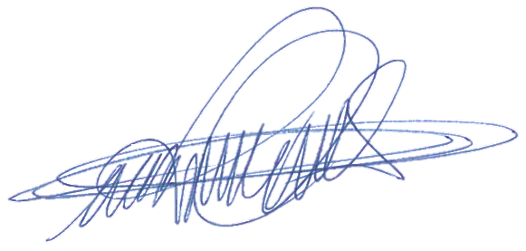

DIGÃO
VEREADOR

